**

Колледж космического машиностроения и технологии

ОТЧЕТ

По учебной практике УП.01.01 Разработка программных модулей программного обеспечения для компьютерных систем

специальность 09.02.03 Программирование в компьютерных системах

Выполнил студент: Михайлов Данила Алексеевич

_____________________(подпись)

Оформил студент: Пилипушко Андрей Сергеевич

_____________________(подпись)

Проверил преподаватель: Гусятинер Леонид Борисович

_____________________(подпись)

______________________(оценка)

Королев, 2020

**Оглавление**

**Задачи на Begin.** 3

**Задача 1** 3

**Задача 2** 3

**Задачи на Boolean.** 3

**Задача 1** 3

**Задача 2** 4

**Задачи на For.** 4

**Задача 1** 4

**Задача 2** 4

**Задача 3** 5

**Задача 4** 5

**Задача 5** 6

**Задачи на While** 6

**Задача 1** 6

**Задача 2** 7

**Задача 3** 7

**Задача 4** 8

**Задача 5** 8

**Задачи на If** 9

**Задача 1** 9

**Задача 2** 9

**Задача 3** 10

**Задачи на Case** 10

**Задача 1** 10

**Задача 2** 11

**Задача 3** 12

**Блок-схема** 13

**Блок Схема к задаче While 5:** 13

**Блок Схема к задаче While 2** 14

**Блок Схема к задаче boolean 1** 14

**Блок Схема к задаче boolean 2** 15

# 

# **Задачи на Begin.**

# **Назад к оглавлению**

**Задача 1**: (begin1.py)

#Выполнил работу Михайлов Данила Алексеевич

#Оформил задачу Пилипушко Андрей Сергеевич

#Задача:

#Известный книжный магазин "Питонист" обратился к вам как к специалисту за помощью. От вас требуется написать программу, которая принимает на вход две строки: имя автора и название книги (в такой последовательности), а затем выводит небольшое рекламное сообщение от магазина.

name = input()

book = input()

print( name, '- автор бестселлера', book, '- выпустил новую книгу! Спешите приобрести ее в магазине Питонист!')

**Задача 2**: (begin2.py)

#Выполнил работу Михайлов Данила Алексеевич

#Оформил задачу Пилипушко Андрей Сергеевич

#Задача:

#Работник хотел написать программу, которая спрашивает у пользователя дату его рождения (день, месяц и год поочередно) и выводит в логи системы эту дату в формате YYYY - MM - DD. Помогите коллеге и исправьте ошибки.

day = input()

month = input()

year = input()

info = 'Дата рождения пользователя:'

print ( info, year, '-', month, '-', day )

# **Задачи на Boolean.**

**Задача 1**: (boolean1.py)

#Выполнил работу Михайлов Данила Алексеевич

#Оформил задачу Пилипушко Андрей Сергеевич

#Дано целое число A.

#Проверить истинность высказывания: «Число A является положительным».

x = int(input("Введите число A: "))

res = x > 0

print(res)

**Задача 2**: (boolean2.py)

#Выполнил работу Михайлов Данила Алексеевич

#Оформил задачу Пилипушко Андрей Сергеевич

#Дано целое число A.

#Проверить истинность высказывания: «Число A является нечетным».

x = int(input("Введите число A: "))

res = x % 2 == 0

print(res)

# **Задачи на For.**

# **Назад к оглавлению**

**Задача 1**: (for1.py)

#Выполнил работу Михайлов Данила Алексеевич

#Оформил задачу Пилипушко Андрей Сергеевич

#Задача:

#Дано несколько чисел. Вычислите их сумму.

#Сначала вводите количество чисел N, затем вводится ровно N целых чисел.

#Какое наименьшее число переменных нужно для решения этой задачи?

a = [0, int(input())]

for x in range(a[1]):

a[0] += int(input())

print(a[0])

**Задача 2**: (for2.py)

#Выполнил работу Михайлов Данила Алексеевич

#Оформил задачу Пилипушко Андрей Сергеевич

#Задача:

#Дано N чисел: сначала вводится число N, затем вводится ровно N целых чисел.

#Подсчитайте количество нулей среди введенных чисел и выведите это количество.

#Вам нужно подсчитать количество чисел, равных нулю, а не количество цифр.

a = int(input())

b = []

c = 0

for i in range(a):

b.append(int(input()))

for i in range(a):

if b[i-1] == 0:

c += 1

print(c)

**Задача 3**: (for3.py)

#Выполнил работу Михайлов Данила Алексеевич

#Оформил задачу Пилипушко Андрей Сергеевич

#Задача:

#Дано 10 целых чисел. Вычислите их сумму.

#Напишите программу, использующую наименьшее число переменных.

x = 0

for i in range(10):

x += int(input())

print(x)

**Задача 4**: (for4.py)

#Выполнил работу Михайлов Данила Алексеевич

#Оформил задачу Пилипушко Андрей Сергеевич

#Задача:

#Даны два целых числа A и В.

#Выведите все числа от A до B включительно, в порядке возрастания,

#если A < B, или в порядке убывания в противном случае.

a = int(input())

b = int(input())

if a < b:

for i in range(a, b+1, 1):

print(i, end = ' ')

else:

for i in range(a, b-1, -1):

print(i, end = ' ')

**Задача 5**: (for5.py)

#Выполнил работу Михайлов Данила Алексеевич

#Оформил задачу Пилипушко Андрей Сергеевич

#Задача:

# Для настольной игры используются карточки с номерами от 1 до N.

#Одна карточка потерялась. Найдите ее, зная номера оставшихся карточек.

#Дано число N, далее N − 1 номер оставшихся карточек (различные числа от 1 до N).

#Программа должна вывести номер потерянной карточки

n = int(input())

m = 0

for i in range(1, n+1):

m += i

for i in range(n-1):

m -= int(input())

print(m)

# **Задачи на While**

# **Назад к оглавлению**

**Задача 1**: (while1.py)

#Выполнил работу Михайлов Данила Алексеевич

#Оформил задачу Пилипушко Андрей Сергеевич

#Задача:

#Определите сумму всех элементов последовательности, завершающейся числом 0.

#В этой и во всех следующих задачах числа, следующие за первым нулем,

#учитывать не нужно.

y = 0

while True:

x = int(input())

if x == 0:

break

y += x

print(y)

**Задача 2**: (while2.py)

#Выполнил работу Михайлов Данила Алексеевич

#Оформил задачу Пилипушко Андрей Сергеевич

#Задача:

#В первый день спортсмен пробежал x километров,

#а затем он каждый день увеличивал пробег на 10% от предыдущего значения.

#По данному числу y определите номер дня,

#на который пробег спортсмена составит не менее y километров.

x, y = int(input()), int(input())

i = 0

while x < y:

x += x / 10

i += 1

print(i+1)

**Задача 3**: (while3.py)

#Выполнил работу Михайлов Данила Алексеевич

#Оформил задачу Пилипушко Андрей Сергеевич

#Задача:

#Последовательность состоит из различных натуральных чисел и

#завершается числом 0. Определите значение второго по величине элемента в

#этой последовательности. Гарантируется, что в последовательности есть хотя бы

#два элемента.

a = []

while True:

i = int(input())

a.append(i)

if i == 0:

break

a.sort()

a.pop()

print(a.pop())

**Задача 4**: (while4.py)

#Выполнил работу Михайлов Данила Алексеевич

#Оформил задачу Пилипушко Андрей Сергеевич

#Задание:

#Программа получает на вход последовательность целых неотрицательных чисел,

#каждое число записано в отдельной строке.

#Последовательность завершается числом 0,

#при считывании которого программа должна закончить свою работу и

#вывести количество членов последовательности (не считая завершающего числа 0).

#Числа, следующие за числом 0, считывать не нужно.

i = [1, -1]

while i[0] != 0:

i[0] = int(input())

i[1] += 1

print(i[1])

**Задача 5**: (while5.py)

#Выполнил работу Михайлов Данила Алексеевич

#Оформил задачу Пилипушко Андрей Сергеевич

#Задание

#Даны положительные числа A и B (A > B).

#На отрезке длины A размещено максимально возможное количество отрезков длины B (без наложений).

#Не используя операции умножения и деления, найти количество отрезков B, размещенных на отрезке A.

a = int(input("Введите А: "))

b = int(input("Введите B: "))

i = 1

while (a > b):

a -= b

i += 1

print("Количество возможных размещенных отрезков B -", i)

# **Задачи на If**

# **Назад к оглавлению**

**Задача 1**: (if1.py)

#Выполнил работу Михайлов Данила Алексеевич

#Оформил задачу Пилипушко Андрей Сергеевич

#Задача:

#Необходимо написать программу, выводящую кортеж, содержащий числа в полуинтервале [a; b), если a < b, и [b; a), если b < a. Числа a и b вводятся с клавиатуры.

a = int(input())

b = int(input())

c = ()

if(a>b):

a,b = b,a

c = tuple(range(a,b))

print(c)

**Задача 2**: (if2.py)

#Выполнил работу Михайлов Данила Алексеевич

#Оформил задачу Пилипушко Андрей Сергеевич

#Задача:

#Даны два целых числа. Выведите значение наименьшего из них.

a = int(input())

b = int(input())

if a < b:

print(a)

else:

print(b)

**Задача 3**: (if3.py)

#Выполнил работу Михайлов Данила Алексеевич

#Оформил задачу Пилипушко Андрей Сергеевич

#Задача:

#Даны два целых числа. Выведите значение наибольшего из них.

a = int(input())

b = int(input())

if a > b:

print(a)

else:

print(b)

# **Задачи на Case**

# **Назад к оглавлению**

**Задача 1**: (case1.py)

#Выполнил работу Михайлов Данила Алексеевич

#Оформил задачу Пилипушко Андрей Сергеевич

#Задание

#Дано целое число в диапазоне 1–7. Вывести строку — название дня недели,

#соответствующее данному числу (1 — «понедельник», 2 — «вторник» и т. д.).

x = int(input("Введите число в диапазоне 1-7: "))

if 0 < x < 8:

if x == 1:

print("Это понедельник!")

elif x == 2:

print("Это вторник!")

elif x == 3:

print("Это среда!")

elif x == 4:

print("Это четверг!")

elif x == 5:

print("Это пятница!")

elif x == 6:

print("Это суббота!")

elif x == 7:

print("Это воскресенье!")

else:

print("Число не в диапазоне 1-7!")

**Задача 2**: (case2.py)

#Выполнил работу Михайлов Данила Алексеевич

#Оформил задачу Пилипушко Андрей Сергеевич

#Задание

#Дано целое число K. Вывести строку-описание оценки, соответствующей числу K

#(1 — «плохо», 2 — «неудовлетворительно», 3 — «удовлетворительно», 4 — «хорошо», 5 — «отлично»).

#Если K не лежит в диапазоне 1–5, то вывести строку «ошибка».

x = int(input("Введите K в диапазоне 1-5: "))

if 0 < x < 6:

if x == 1:

print("Плохо")

elif x == 2:

print("Неудовлетворительно")

elif x == 3:

print("Удовретворительно")

elif x == 4:

print("Хорошо")

elif x == 5:

print("Отлично")

else:

print("Ошибка")

**Задача 3**: (case3.py)

#Выполнил работу Михайлов Данила Алексеевич

#Оформил задачу Пилипушко Андрей Сергеевич

#Задание

#Элементы окружности пронумерованы следующим образом:

#1 — радиус R, 2 — диаметр D = 2·R, 3 — длина L = 2·π·R, 4 — площадь круга S = π·R2.

#Дан номер одного из этих элементов и его значение.

#Вывести значения остальных элементов данной окружности (в том же порядке).

#В качестве значения π использовать 3.14.

R = float(input("Введите радиус окружности: "))

Pi = float(3.14)

a = int(input("Что хотите вывести?\n1 - Радиус(R)\n2 - Диаметр(D)\n3 - Длина окружности(L)\n4 - Площадь круга(S)\n> "))

if a == 1:

print("Радиус =", R)

elif a == 2:

D = 2 * R

print("Диаметр =", D)

elif a == 3:

L = 2 * Pi * R

print("Длина окружности =", L)

elif a == 4:

S = Pi * (R * 2)

print("Площадь круга =", S)

# **Блок-схема**

# **Назад к оглавлению**

## **Блок Схема к задаче While 5:**

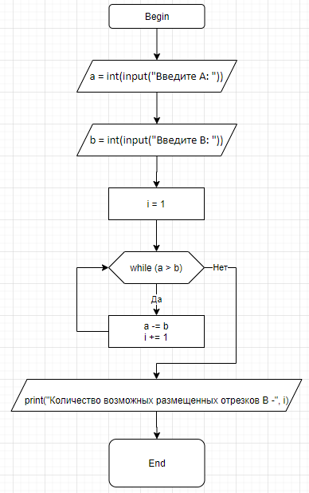

**Блок Схема к задаче While 2:**

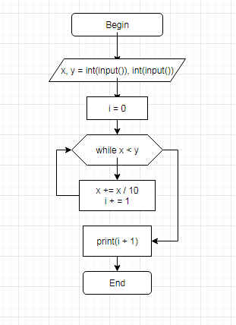

**Блок Схема к задаче boolean 1:**

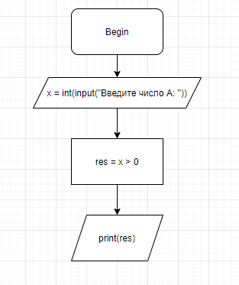

**Блок Схема к задаче boolean 2:**

